Assignment #2
by: Sirinian Aram Emmanouil AM: 2537

Ερώτηση 1η
Maximum Likelihood Estimation (MLE):
Σε γενικές γραμμές, για ένα σταθερό σύνολο των δεδομένων και των υποκείμενων στατιστικών μοντέλων, η μέθοδος της μέγιστης πιθανοφάνειας επιλέγει το σύνολο των τιμών των παραμέτρων του μοντέλου που μεγιστοποιεί την συνάρτηση πιθανότητας.

Θέλουμε να βρούμε την παράμετρο θ=λ που θα μεγιστοποιεί την πιθανότητα

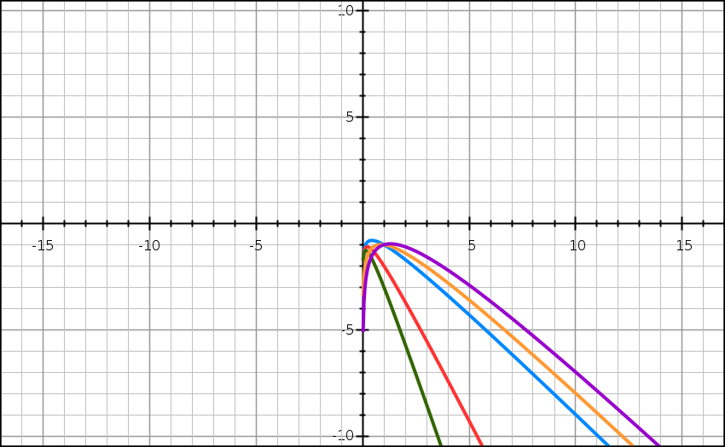
Από το θεώρημα του Fermat συμπεραίνουμε ότι:
Οι πιθανές θέσεις των τοπικών ακροτάτων:
- Τα εσωτερικά σημεία στα οποία η παράγωγος της f μηδενίζεται.
- Τα εσωτερικά σημεία στα οποία η f δεν παραγωγίζεται.
- Τα άκρα (αν ανήκουν στο πεδίο ορισμού της).
f(x) = log(x) -x, f(x) = log(x) -2x, f(x) = log(x) -3x, f(x) = 2log(x) -x, f(x) = 3log(x) -x
Από την πληροφορία του γραφήματος μπορούμε να αποκλείσουμε τα 2) και 3)

Η παράμετρο θ=λ που μεγιστοποιεί την πιθανότητα είναι

